CL-BIII仪器连续检测法
数学模型解析

在数据分析中，对于成对成组数据的拟合分析可以提高数据统计的精确性。
根据CL-BIII仪器的计算原理，举例说明。

仪器空白对照分析时间和样品溶液分析时间都为：180秒，我们分为9个时间段(1s,20s,40s,60s,80s,100s,120s,140s,160s,180s)来采集分光光度计侦测到的溶液透射比，数据依次为：80,75,73,69,64,60,55,50,47,45；

对已知数组使用最小二乘法进行线性拟合的时候，我使用Excel 软件中自带的：LINEST 函数建立图表分析以上数据。

LINEST函数简介：使用最小二乘法对已知数据进行最佳直线拟合，并返回描述此直线的数组。函数返回数值必须以数组公式的形式输入。 LINEST 函数还可返回附加回归统计值。

- 两点分析法图表解析
取仪器空白对照分析开始后1秒的透射比80和180秒后的透射比45这两组数据.（如图1）
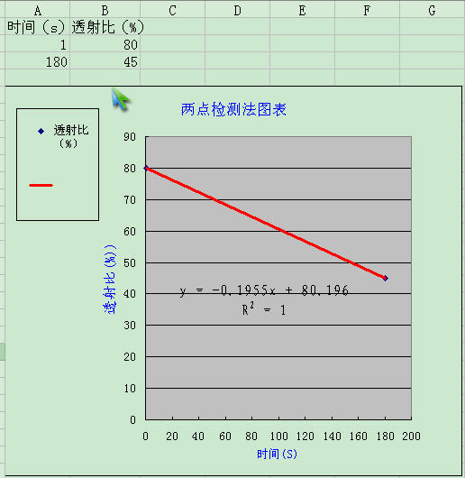

计算方式：80-45=35，计算差值为：35；

- 连续检测法使用线性拟合分析图表解析：
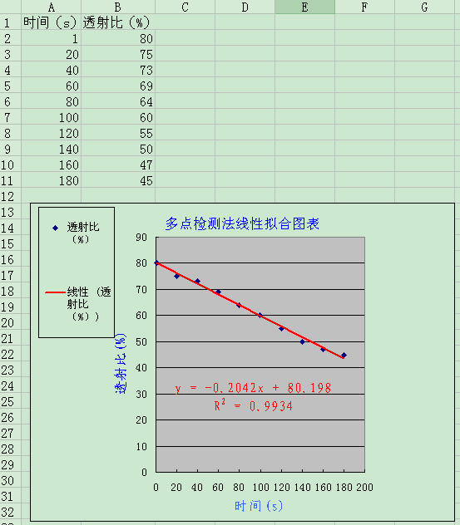

由图中可知，生成的拟合直线公式为：y=-0.2042x+80.198；R2=0.9934（因为R2 >0.99，所以这是一个线性特征非常明显的实验模型）。
- 接下来，我们根据生成的公式（y=-0.2042x+80.198）来计算空白对照分析1S后，透射比的值为：y1=-0.2042*1+80.198=79.9938;
- 根据生成的公式（y=-0.2042x+80.198）来计算空白对照分析180S后，透射比的值为：y2= -0.2042*180+80.198=43.442;
两者的差值为：ΔA0=79.9938-43.442=36.5518;
这是计算空白对照的差值，假如固定样品分析的差值（时间：180s）为ΔA_{t}=12，那么待检样品溶液的抑制率计算公式为：
检测结果按公式计算：抑制率(%)=[ (ΔA₀-ΔA_{t})/ ΔA₀]×100
式中：ΔA₀ －对照溶液反应3min吸光度的变化值；
ΔA_{t} －样品溶液反应3min吸光度的变化值；
两点检测法抑制率（%）=[(35-12)/35]*100=65%;
多点检测线性拟合得出的抑制率（%）=[（36.5518-12）/36.5518]*100=67%;
计算结果显示，博纳研究所研发的CL_BIII仪器使用的多点检测法得出的数据结论与普通仪器简单分析使用两点计算法得出的结论有差异，而前者更保证了样品溶液农药残留浓度与真实情况更接近。

作者：秦羚
时间：2010-9-18

